Образовательный паспорт группы
Муниципального дошкольного образовательного учреждения детский сад № 30 комбинированного вида города Ржева Тверской области

Возрастная группа: I младшая (2-3 года).
Формат услуг: реализация Образовательной Программы муниципального дошкольного образовательного учреждения детский сад № 30 комбинированного вида города Ржева Тверской области.
Воспитатели:
Соловьёва Евгения Ивановна
Соколова Лилия Михайловна
Помощник воспитателя: Ерёмина Валентина Фёдоровна
Списочный состав группы: 20 человек (мальчиков-8; девочек – 12)

УЧЕБНЫЙ ПЛАН
1 МЛАДШЕЙ ГРУППЫ №1 МДОУ детский сад №30
на 2016-2017 учебный год

№ | Область программы | Наименование дисциплин  программы | Количество  занятий | Время
1 | Ф | Физическая культура | 3 | 30
2 | П,  Р | Познавательное развитие | 2 | 20
2 | П,  Р | Речевое развитие | 1 | 10
3 | Х-Э | Изобразительная деятельность | 2 | 20
4 | Х-Э | Музыкальное развитие | 2 | 20
5 | С-К | Игра | ежедневно
6 | П,С-К | Игры и занятия с сенсорным материалом и дидактическими игрушками | ежедневно
Итого: |  |  | 10 | 1 час 40 мин.
Недельная |  |  | 10 | 1 час 40 мин.

РАСПИСАНИЕ НЕПОСРЕДСТВЕННО ОБРАЗОВАТЕЛЬНОЙ ДЕЯТЕЛЬНОСТИ в 1 МЛАДШЕЙ ГРУППЕ МДОУ ДЕТСКИЙ САД №30 НА 2016 – 2017 УЧЕБНЫЙ ГОД
Понедельник | 8.45-8.55- музыкальное развитие  15.35-15.45/15.45-15.55 - сенсорное развитие (подгруппы)
Вторник | 9.00-910/9.10-9.20 – познавательно-речевое развитие (подгруппы)  15.35-15.45/15.45-15.55 физическая культура (подгруппы)
Среда | 8.45-8.55- музыкальное развитие  15.35-15.45/15.45-15.55- конструирование/ аппликация (подгруппы)
Четверг | 9.00-910/ 9.10-9.20- познавательно-речевое развитие (подгруппы)  15.35-15.45/ 15.45-15.55 Изобразительная деятельность: лепка (подгруппы)
Пятница | 9.00-910/9.10-9.20 Изобразительная деятельность: рисование (подгруппы)  15.35-15.45/15.45-15.55 физическая культура (подгруппы)

Особенности реализации Основной образовательной Программы
в условиях ДОУ
Образовательный процесс основан на выполнении требований ФГОС ДО. Организация образовательного процесса строится на основе учебного плана, разработанного в соответствии с содержанием образовательных программ, и регламентируется режимом организации деятельности детей.
Цели и задачи ООП раскрывают свое содержание в следующих образовательных направлениях как «Коммуникативно-личностное развитие», «Познавательное развитие», «Речевое развитие», «Художественно-эстетическое развитие», «Физическое развитие».
Центр Приветствия
Предполагаемые цели:
1. Обучение детей навыкам самообслуживания.
2. Осуществление педагогического просвещения родителей, консультационной помощи семье.
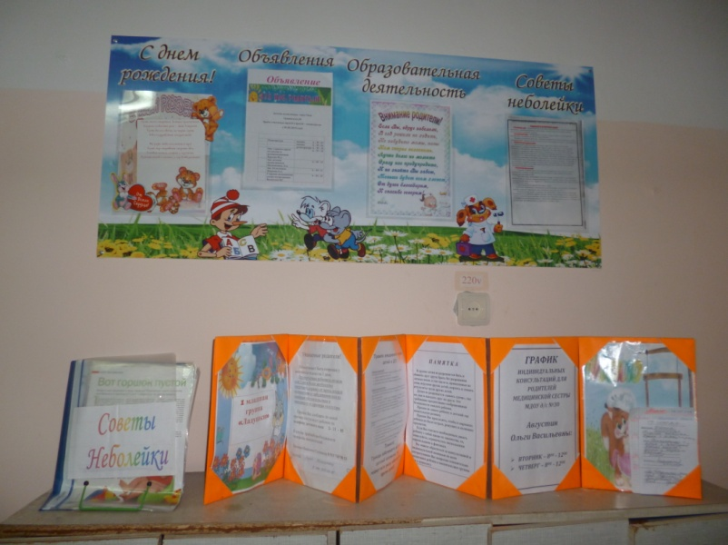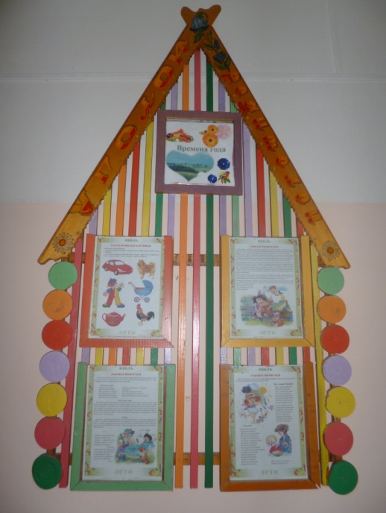
Наполняемость:
1.Маркированные шкафчики по количеству детей.
2. Стенды: «Для вас ,родители», «Уголок здоровья», «Чем живёт группа «
3. Информационный стенд для родителей, где постоянно меняется информация (в соответствии с планом работы с родителями).
4. Скамьи для сидения при одевании (2 шт.)
5. Выносной материал для прогулки: лопатки, ведёрки, формы для песка, совки, машины грузовые.
6. Шкаф для одежды персонала.
Групповая
Предполагаемые цели:
1. Обеспечение комфортного проживания детьми периода дошкольного детства.
2. Приобщение детей к социализации в обществе.
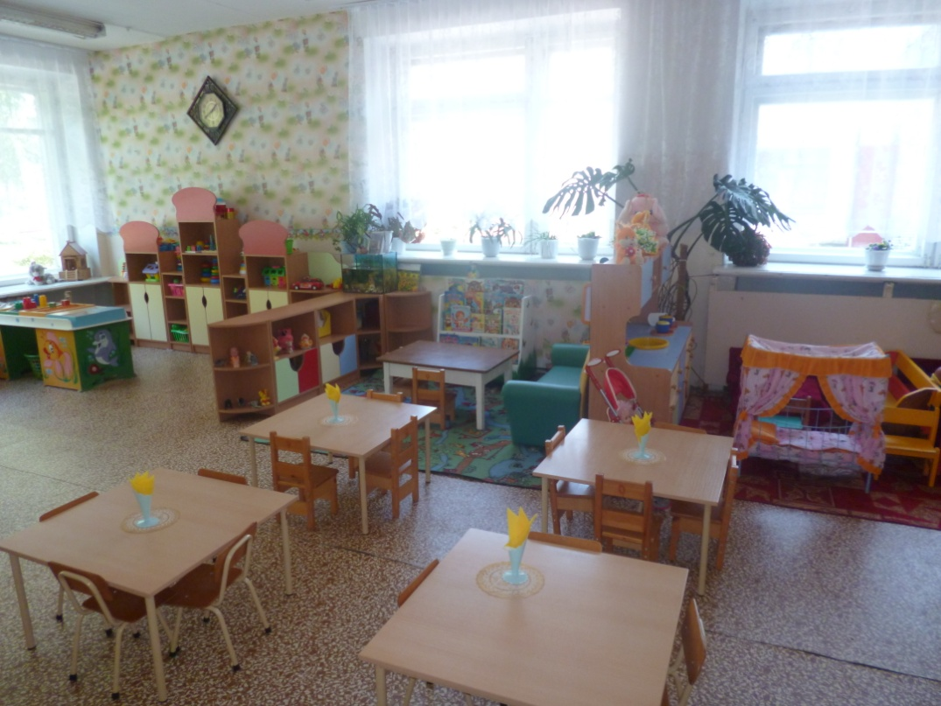
Наполняемость:

  - Столы обеденные маркированные в соответствии с ростом детей;
  - Стулья детские маркированные в соответствии с ростом детей;
  - Шкаф офисный для хранения методического материала воспитателей;
  - Письменный стол воспитателя;
  - Стул для взрослых;
  - Ковровое покрытие;
  - Термометр;
  - Детская мебель «Грибок»
  - Детский мебельный центр
  - Доска магнитная;
  - Игровой модуль «Кухня» с плитой и аксессуарами;
  - Игровой модуль «Парикмахерская»;
  - Игровой модуль «Спальня»

Центр познавательного и сенсомоторного развития.

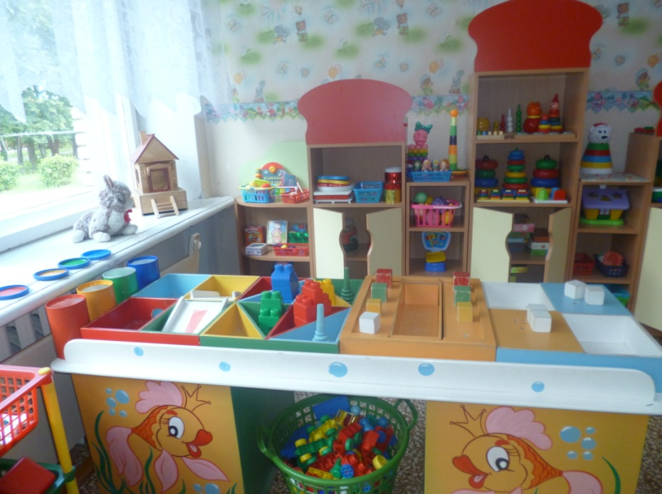
Цель: - целенаправленное формирование у детей интереса к элементарной математической деятельности.
- воспитание у детей потребности занимать свое свободное время не только интересными, но и требующими умственного напряжения, интеллектуального усилия играми.
В данном центре размещен разнообразный занимательный материал с тем, чтобы каждый из детей смог выбрать для себя игру по интересам.

Наполняемость:
1.Дидактические игры и упражнения для развития мелкой моторики;
2. Сенсорные коробки;
3. Сенсорный стол;
4. Каринки-пазлы;
5. Шнуровки;
6. Пирамиды;
7. Кубики-вставыши;
8. Различные виды мозаик;
9. Стержни для нанизывания с цветными кольцами;
10. Объемные вкладыши;
11. Доски с вкладышами;
12. Подборка дидактических игр: «Цвета», «Большой, маленький», «Чей домик?», «Чьи детки?»;
13. Шнуровки;
14. Пазлы.

Центр творческого развития.
Предполагаемые цели:
Приобщение к миру искусства, формирование представления об эстетических признаках объектов окружающего мира: основные цвета, выразительность и свойства форм, величин поверхности.
Развивать представление детей о различных цветах и их оттенках, формах, величин предметов.
Наполняемость: 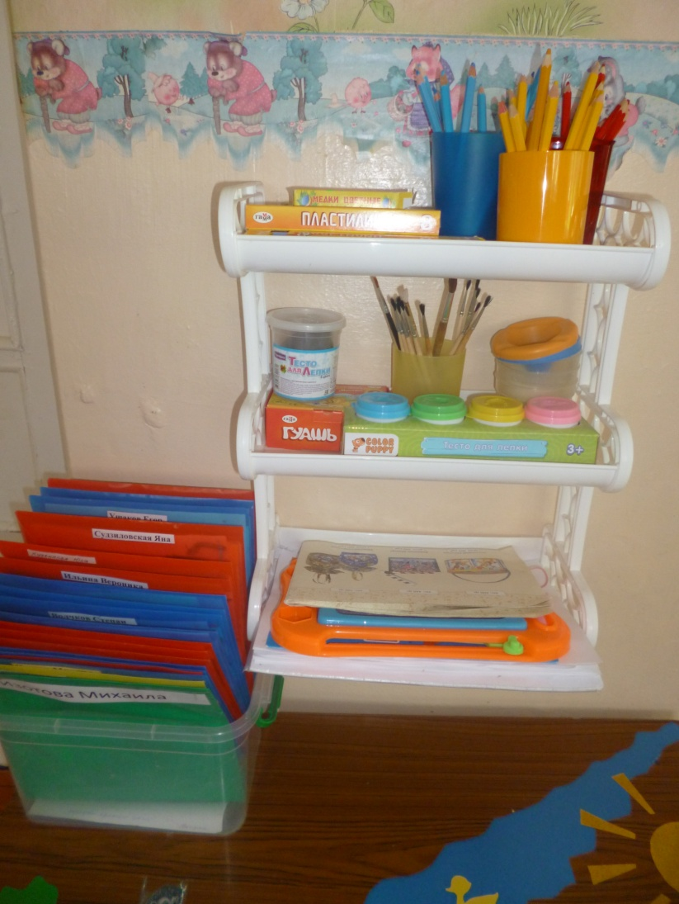
- Различные картинки, рисунки и т. п. Это дает детям новые идеи для своей продуктивной деятельности, а так же предполагает овладение умением работать по образцу.
- Материал и оборудование для художественно-творческой деятельности: рисования, лепки и аппликации (бумага, картон, трафареты, краски, кисти, стаканы-непроливайки, клей, карандаши, салфетки, раскраски, глина, пластилин, дидактические игры и т. п.). Большинство из перечисленных материалов помещается в специально отведенном шкафу. По желанию ребенок может найти и воспользоваться необходимым, для воплощения своих творческих идей, замыслов, фантазии. К данному центру имеется свободный доступ.
Центр речевого развития.

Предполагаемые цели:
Развитие коммуникативных навыков у воспитанников.
Речевая развивающая среда – это, особым образом организованное окружение, наиболее эффективно влияющее на развитие разных сторон речи каждого ребенка
Наполняемость:
- Дидактические игры по развитию речи,
- Серии картин и иллюстраций для установления последовательности событий,
- Наборы парных картинок на соотнесение,
- Разрезные сюжетные картинки и т. д.

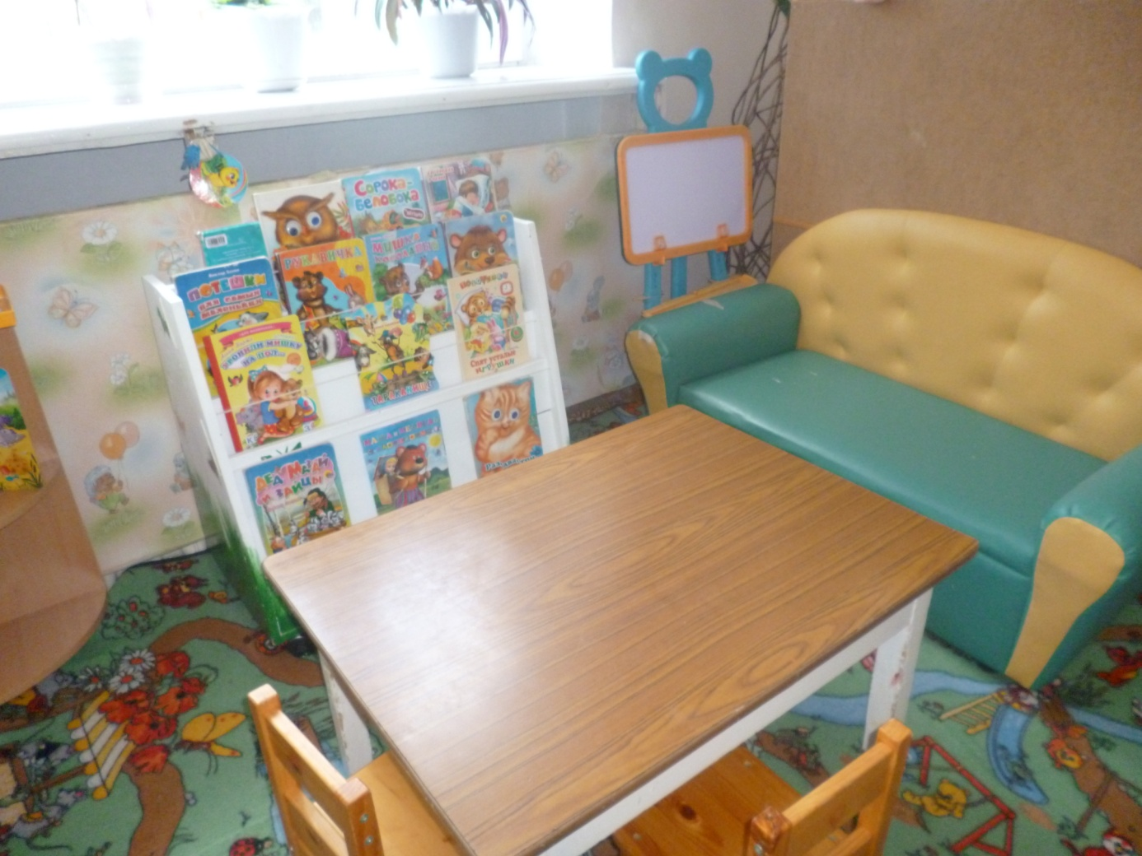

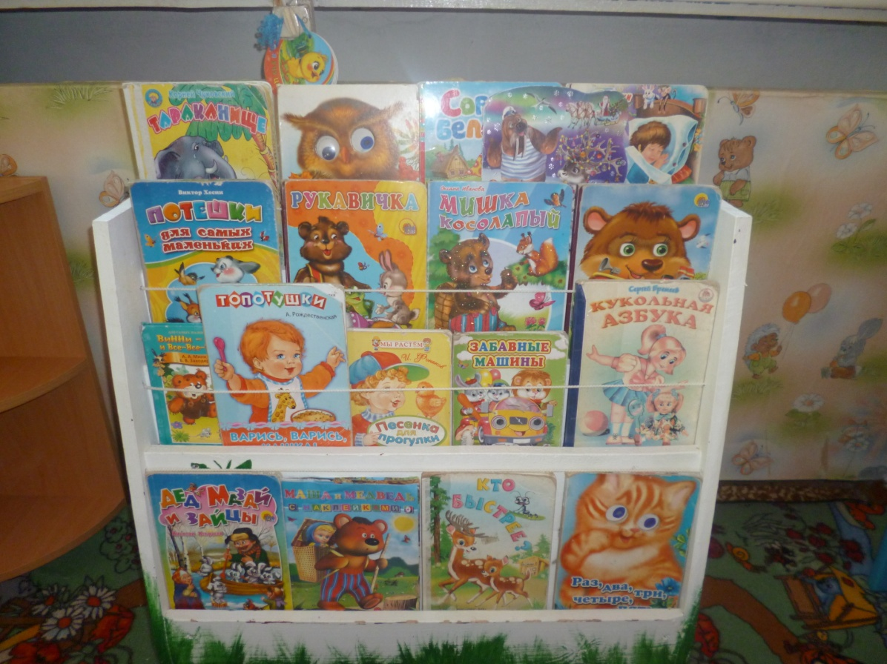
Предполагаемые цели: включает в себя книжный уголок. Содержание книжного уголка соответствует возрастным особенностям детей данного возраста, реализуемой в дошкольном учреждении образовательной программе.
Наполняемость:
В нем находятся книги с художественными произведениями детских писателей, сказками и иные литературные формы по тематике недели. Главный принцип подбора книгоиздательской продукции – минимум текста – максимум иллюстраций.
Театрализованный центр.
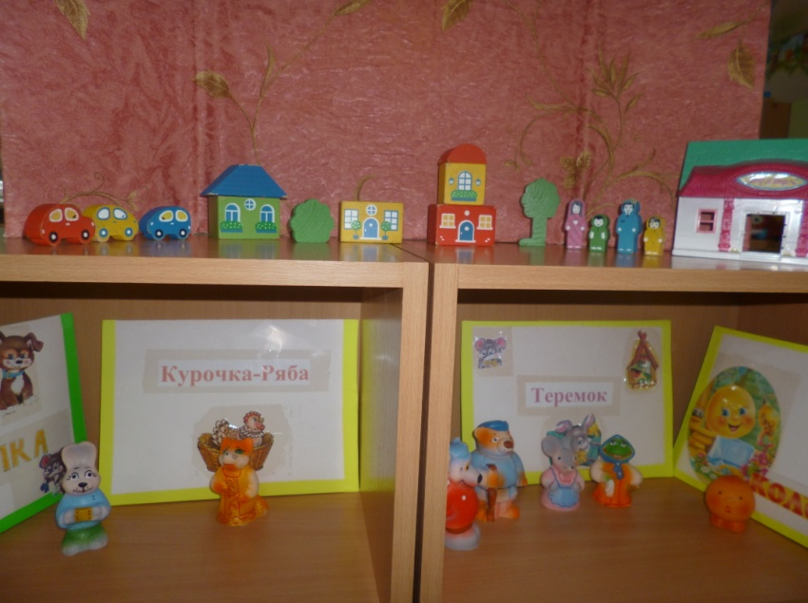
Предполагаемые цели:
Развитие творческих способностей.

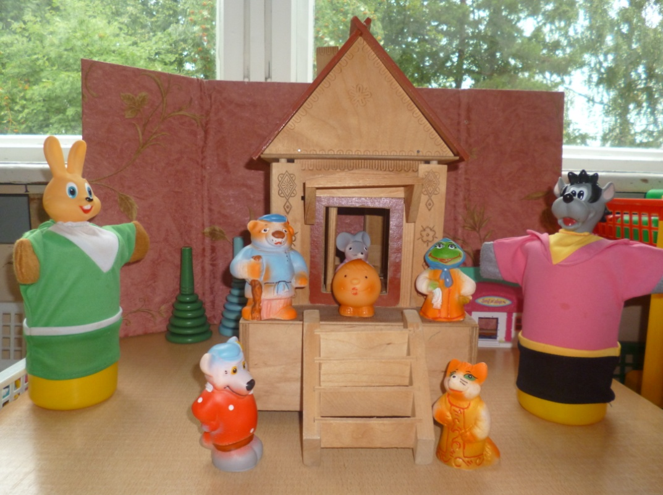

Наполняемость:
1. Настольные театры по сказкам;
2. Фланелеграф;
3. Плоскостные фигурки;
4. Пальчиковой театр;3
5. Кукольный театр.

Центр Экспериментирования (вода - песок).

Предполагаемые цели:
Организация активного экспериментирования, привитие интереса к экспериментальной деятельности

Наполняемость:
Набор для экспериментирования с водой: универсальный стол с емкостями для воды и песка, емкости 2-3 размеров и разной формы, предметы-орудия для переливания и вылавливания-черпачки, сачки.

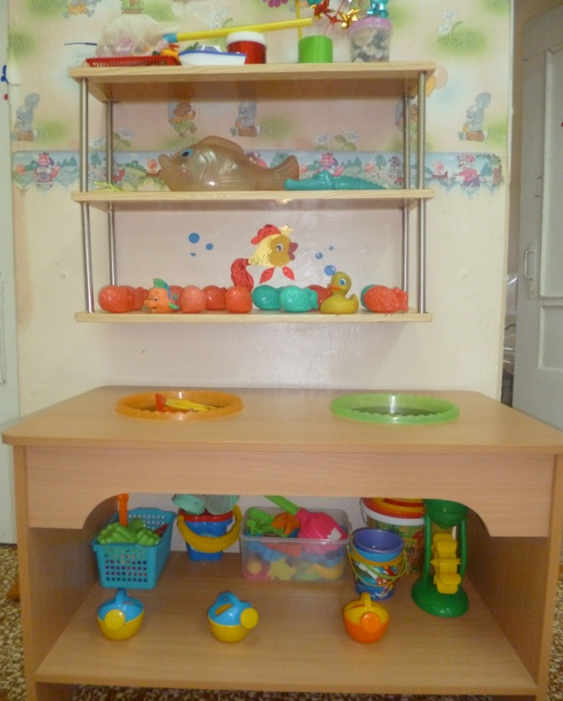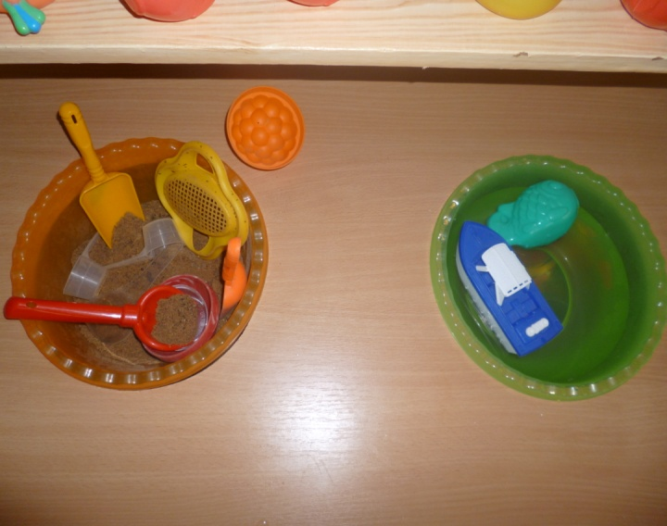

Центр строительно-конструктивных игр:
Предполагаемые цели:
Строительно-конструктивные игры являются практической деятельностью, направленной на получение определенного, заранее задуманного продукта. Детское конструирование тесно связано с игрой и является деятельностью, отвечающей интересам ребенка.
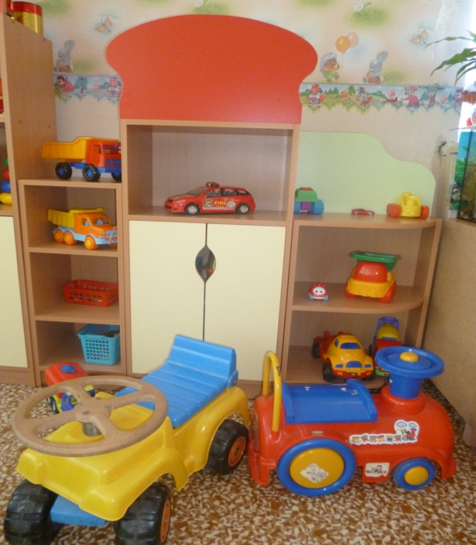

Наполняемость:
- Конструкторы различного вида и формы. Наши воспитанники самостоятельно при реализации своих замыслов используют схемы и модели построек.
- Набор мелкого строительного материала.
- Крупная мозаика.
- Конструкторы, соединяющиеся по принципу ЛЕГО.
- Игровые наборы (транспорт, фигурки животных, деревья).
- Машины (крупных и средних размеров).
- Автомобили-каталки.
- Рули на подставке.
- Наборы инструментов.
- Качалки в виде животных.
Мобильность данного центра позволяет детям разворачивать сюжет игры за его пределами. Это позволяет нашим детям комфортно чувствовать себя в любом уголке группы.
Музыкальный центр

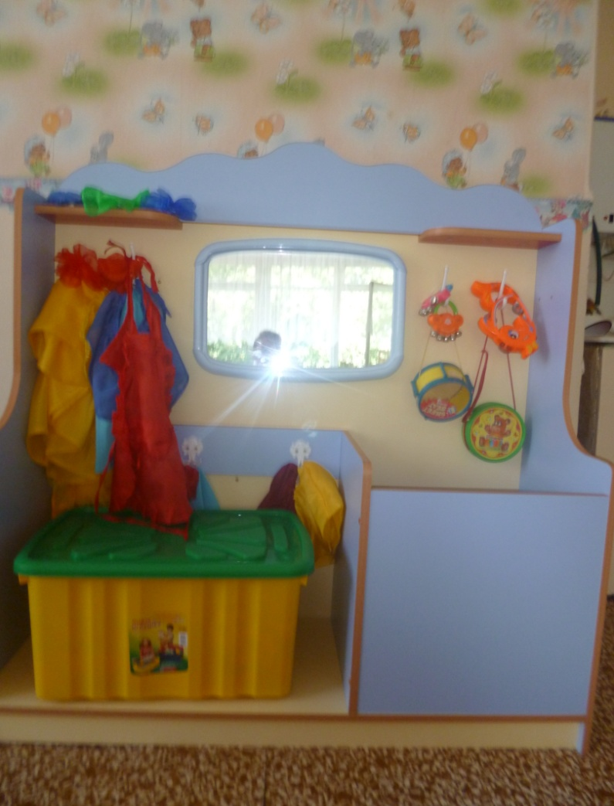

Предполагаемые цели:
Развитие творческих и музыкальных способностей, сплочение группы, объединение детей интересной идеей.

Наполняемость:

- Маски;
- Атрибуты для разыгрывания сказок;
- Детские музыкальные инструменты (шумелки, ложки, погремушки, бубны, барабаны и т. д.);
- Зеркало;
- Набор костюмов для ряжения;
- Диски с записями детских песен, классических произведений, с подборкой фоновой музыки для режимных моментов;
- Магнитофон.

Игровой центр

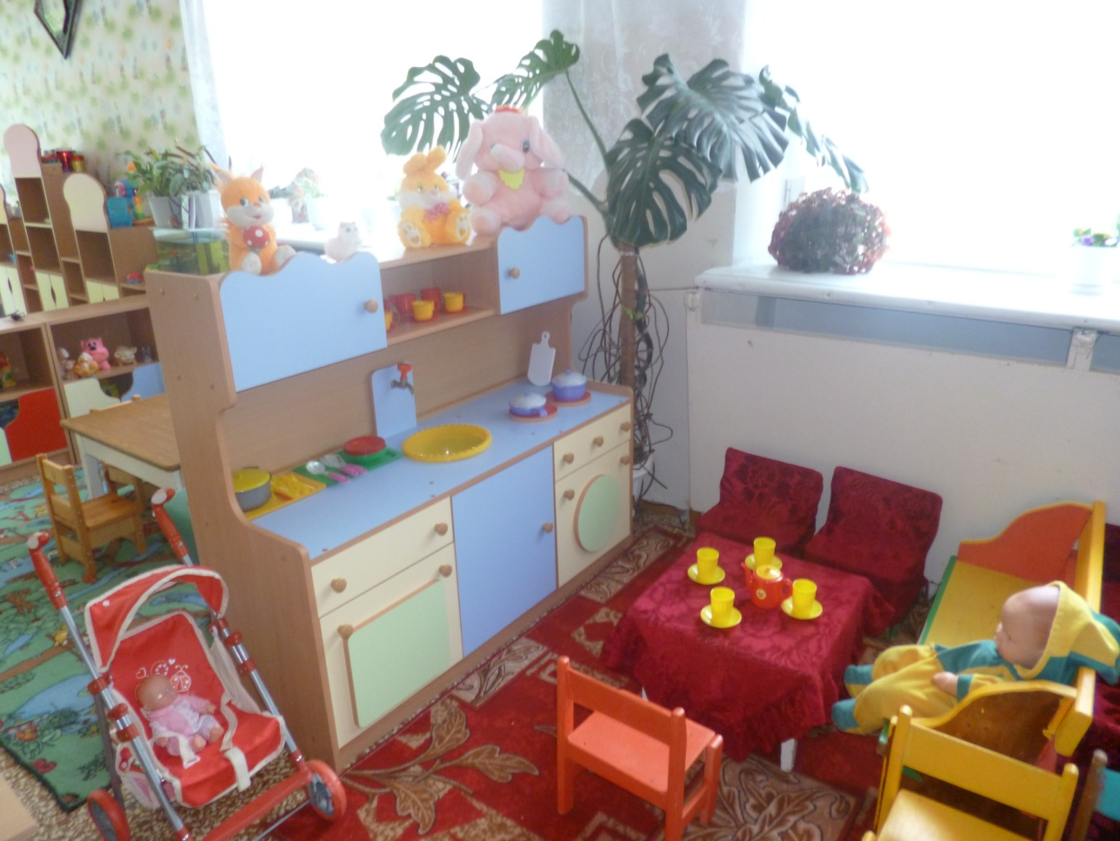

Предполагаемая цель:
Создание благоприятных условий для развития самосознания.
Овладение назначением предметов и обобщенными действиями с ними.
Оборудование и пособия размещены таким образом, чтобы дети могли легко подбирать игрушки. В связи с тем, что игровые замыслы дошкольников весьма разнообразны, вся игровая стационарная мебель используется многофункционально для различных сюжетно-ролевых игр.

Наполняемость:
- Детская игровая мебель «Спальня»;
- Детская игровая мебель «Кухня»;
- Мягкий игровой уголок;
- Куклы крупные 3 шт.;
- Куклы средние одетые в одежду по основным цветам 4 шт.;
- Куклы средние с гендерными признаками 2 шт.;
- Мягкие игрушки разных размеров;
- Набор столовой посуды для кукол;
- Набор кухонной посуды для кукол;
- Наборы овощей и фруктов;
- Наборы доктора;
- Кукольные коляски;
- Телефоны;
- Сумки, рюкзаки, корзинки;
- Кукольный стол;
- Кукольный стул 4 шт.;
- Игрушки забавы;
- Ванночки для купания кукол;
- Набор постельного белья для кукол.

Центр физического воспитания
Предполагаемые цели:
1. Создавать условия для спонтанной активности детей в группе.
Наполняемость:
- Традиционное физкультурное оборудование (мячи, кегли, обручи, гантели, погремушки, цветные ленты, мячи массажные).
- Нетрадиционное (нестандартное), изготовленное руками педагогов и родителей (ребристые доски, мешочки с крупами, коврики с пуговицами).
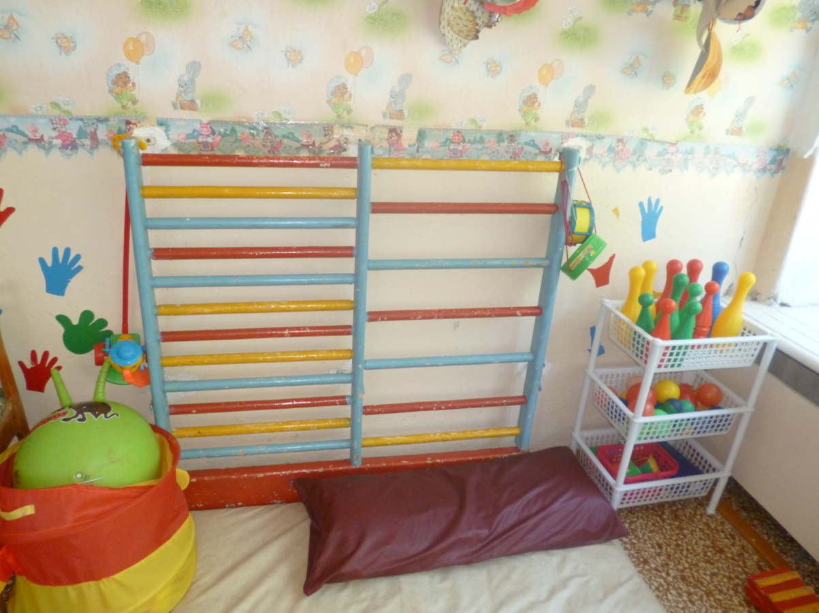

Данный Центр пользуется популярностью у детей, поскольку реализует их потребность в двигательной активности. Увеличение двигательной активности оказывает благоприятное влияние на физическое и умственное развитие, состояние здоровья детей.

Центр природы
Предполагаемые цели: Обогащать представления детей о растениях, животных, человеке; способствовать установлению первых естественных взаимоотношений детей с миром природы.
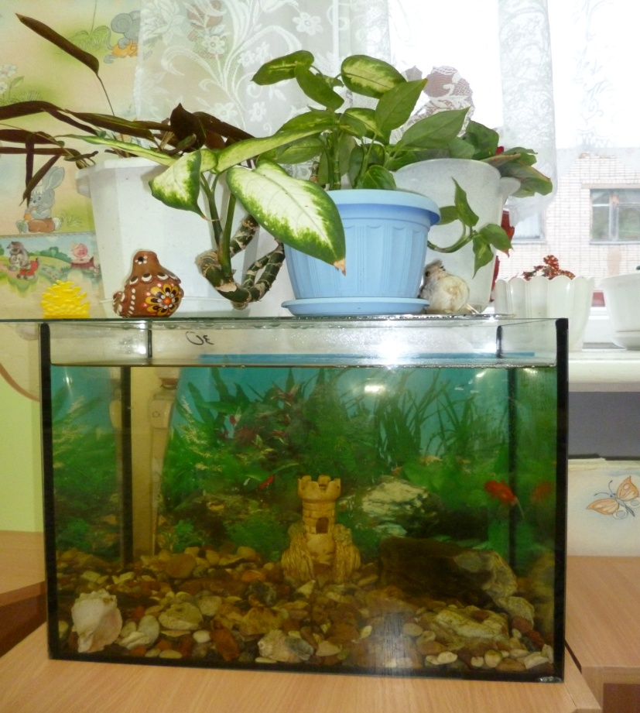

Наполняемость:
- Комнатные растения,
- Природный материал,
- Оборудование по уходу за растениями,
- Уголок наблюдения за природой.
5.Аквариум

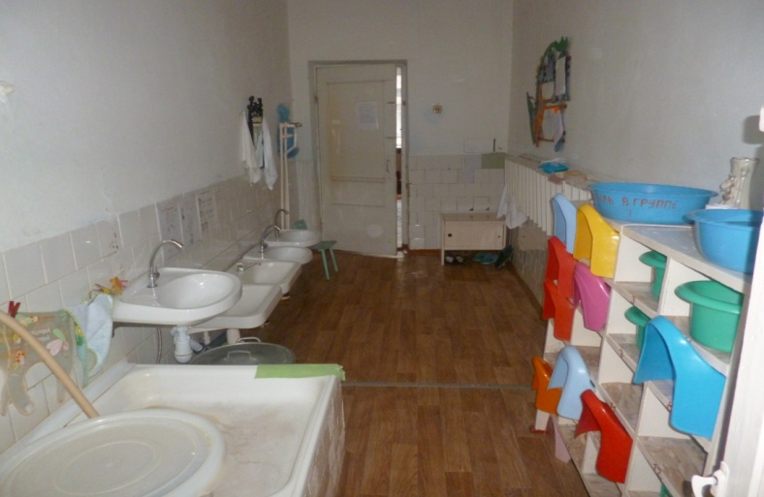
Комната для умывания

Предполагаемые цели:
1. Обучение навыкам самообслуживания, умение содержать своё тело в чистоте и порядке.
2. Развитие культурно- гигиенических навыков.
3. Формирование навыков опрятности.

Наполняемость:
- Маркированные шкафчики для ручных
и ножных полотенец (25 шт.);
- Раковины (4 шт.);
- Раковина для взрослых (1 шт.);
- Зеркало;
- Шкаф для хранения моющих средств;
- Душевой поддон.

Спальная комната

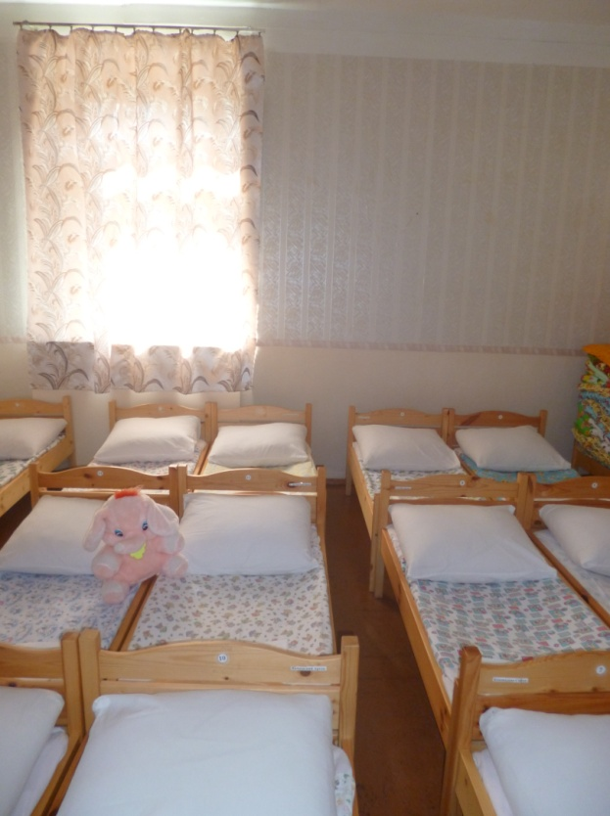

Предполагаемые цели: создание благоприятной обстановки, располагающей к дневному отдыху.

Наполняемость:
- Детские кровати (20 шт.)
- Письменный стол.
- Шкаф.

